Министерство науки и высшего образования Российской Федерации

ФЕДЕРАЛЬНОЕ ГОСУДАРСТВЕННОЕ БЮДЖЕТНОЕ ОБРАЗОВАТЕЛЬНОЕ УЧРЕЖДЕНИЕ

ВЫСШЕГО ОБРАЗОВАНИЯ
«Санкт-Петербургский государственный университет
промышленных технологий и дизайна»

Институт – Информационных технологий и автоматизации
Направление 09.03.03 – Прикладная информатика в дизайне
Кафедра – Цифровых и аддитивных технологий

РАЗРАБОТКА ПРОЕКТА
ВЕБ-САЙТ ДЛЯ КОМПАНИИ «Delta - Dream»

ОТЧЕТ О ПРОВЕРКЕ НА ВАЛИДНОСТЬ СОЗДАННОГО КОДА

Исполнитель – студент учебной группы 4-МВ-5
(группа)
Крылова Ксения Алексеевна
(фамилия, имя, отчество)

Ссылка на используемый ресурс HTML / URL: https://validator.w3.org/
Ссылка на используемый ресурс CSS / https://jigsaw.w3.org/css-validator

Санкт-Петербург
2025
Содержание

1 ВАЛИДАЦИЯ ДОКУМЕНТАЦИИ HTML 3
1.1 Валидация «index.html» 3
1.2 Валидация «katalog.html» 3
1.3 Валидация «katalog_zdorove.html» 4
1.4 Валидация «katalog_vanna.html» 4
1.5 Валидация «id_troika.html» 5
1.6 Валидация «id_peony.html» 5
1.7 Валидация «id_MIRTEC_CAPSULE.html» 6
1.8 Валидация «id_COMBO_PRO.html» 6
1.9 Валидация «id_collagen.html» 7
1.10 Валидация «id_clorofill.html» 7
1.11 Валидация «id_BREEZE.html» 8
1.12 Валидация «id_cart.html» 8
1.13 Валидация «id_cabinet.html» 9
2 ВАЛИДАЦИЯ CSS ДОКУМЕНТАЦИИ 10
2.1 Валидация «index.css» 10
2.2 Валидация «id.css» 10
2.3 Валидация «cart.css» 10

1 ВАЛИДАЦИЯ ДОКУМЕНТАЦИИ HTML

  - Валидация «index.html»

Проверка файла «index.html» представлена на рисунке 1. В ходе проверки ошибок не было выявлено.

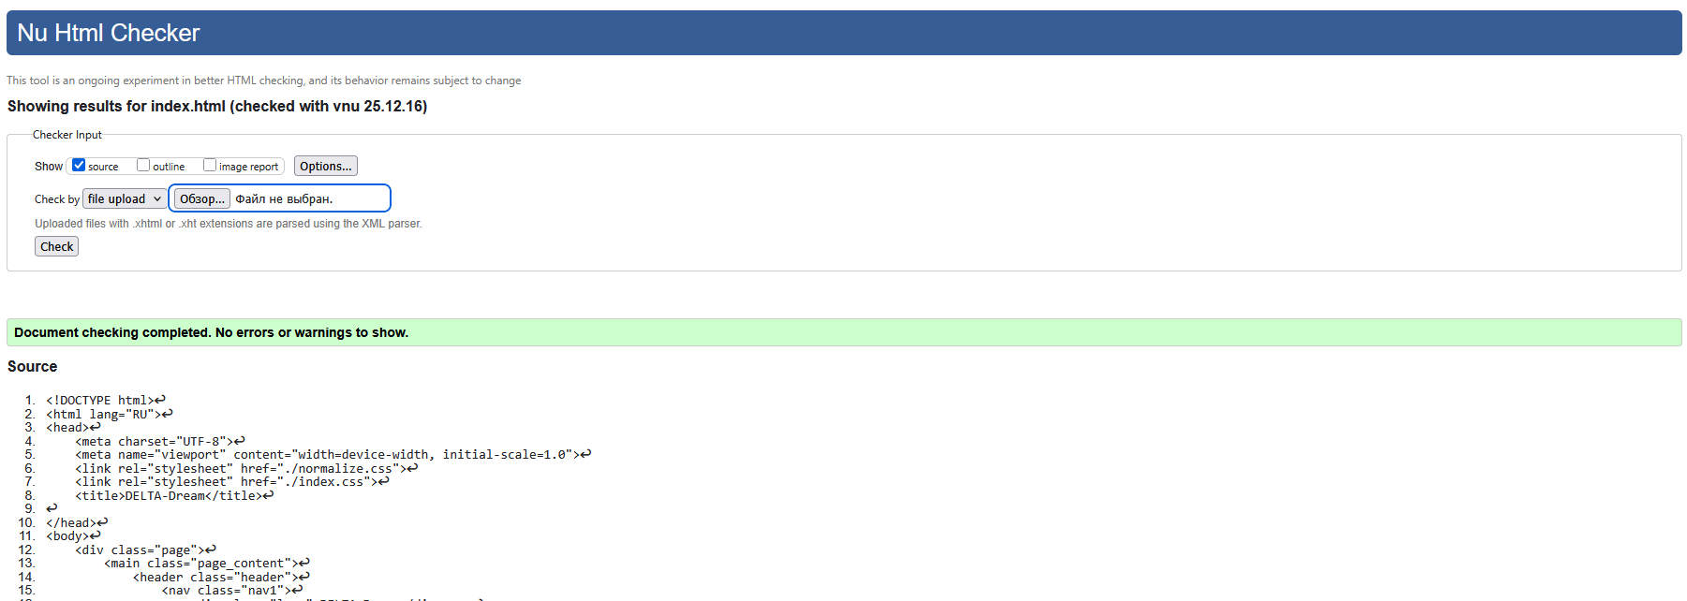
Рисунок 1 ‒ Проверка «index.html»

  - Валидация «katalog.html»

Проверка файла «katalog.html» представлена на рисунке 2. В ходе проверки ошибок не было выявлено.

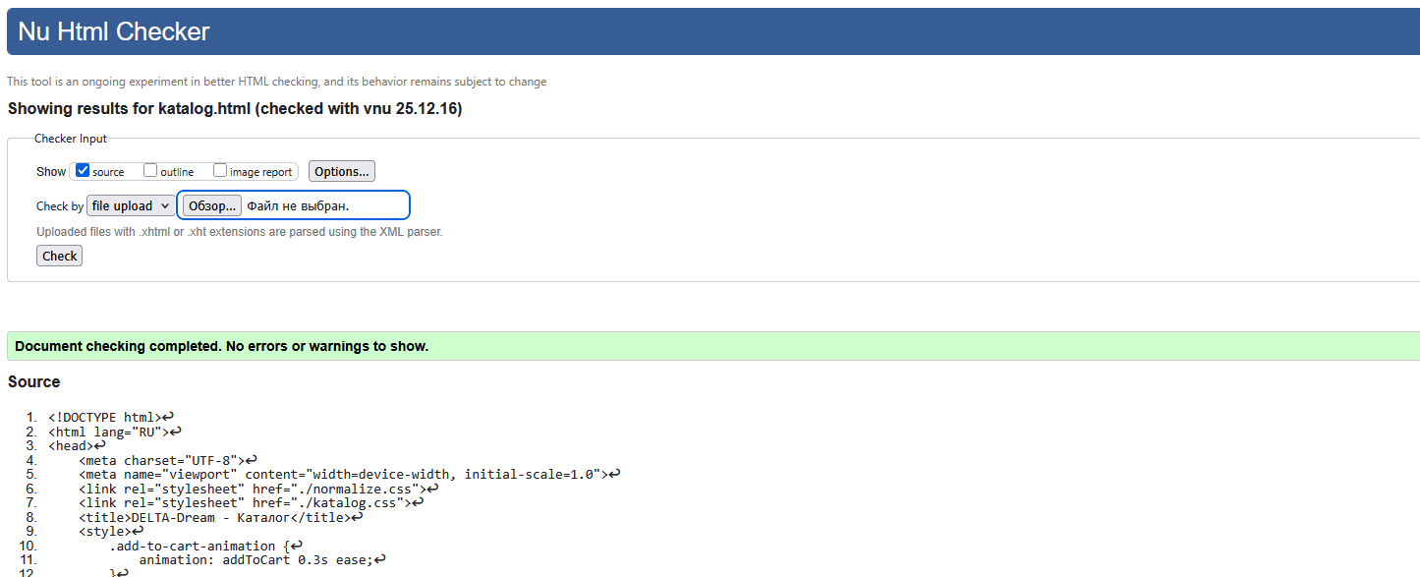
Рисунок 2 ‒ Проверка «katalog.html»

  - Валидация «katalog_zdorove.html»

Проверка файла «katalog_zdorove.html» представлена на рисунок 3. В ходе проверки ошибок не было выявлено.
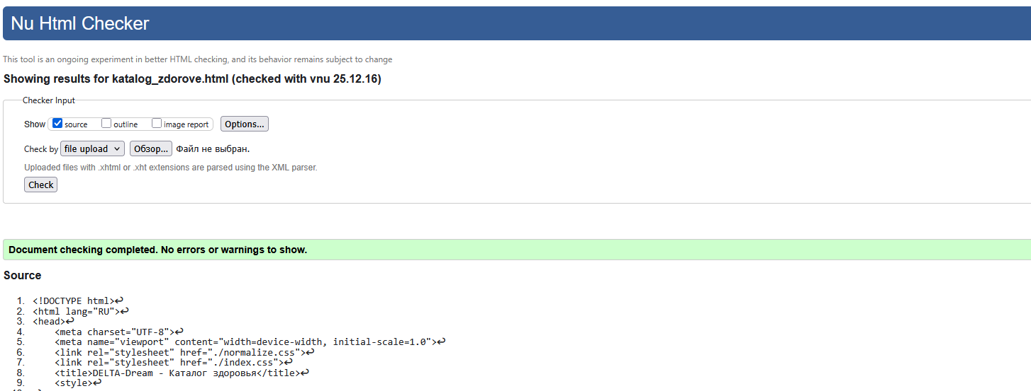
Рисунок 3 ‒ Проверка «katalog_zdorove.html»

  - Валидация «katalog_vanna.html»

Проверка файла «katalog_vanna.html» представлена на рисунке 4. В ходе проверки ошибок не было выявлено.
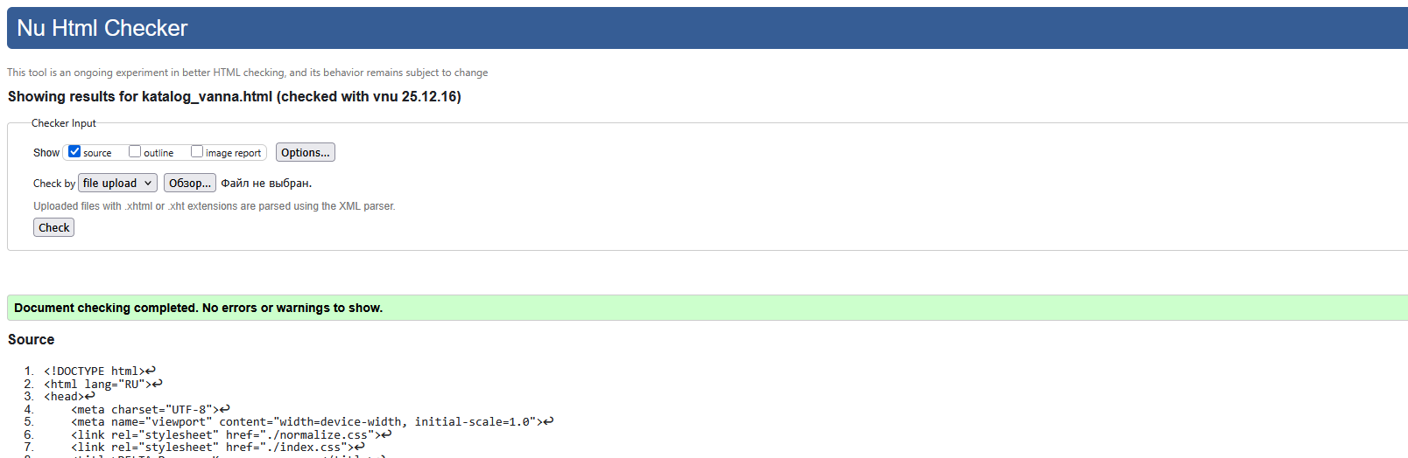
Рисунок 4 ‒ Проверка «katalog_vanna.html»

  - Валидация «id_troika.html»

Проверка файла «id_troika.html» представлена на рисунке 5. В ходе проверки ошибок не было выявлено.
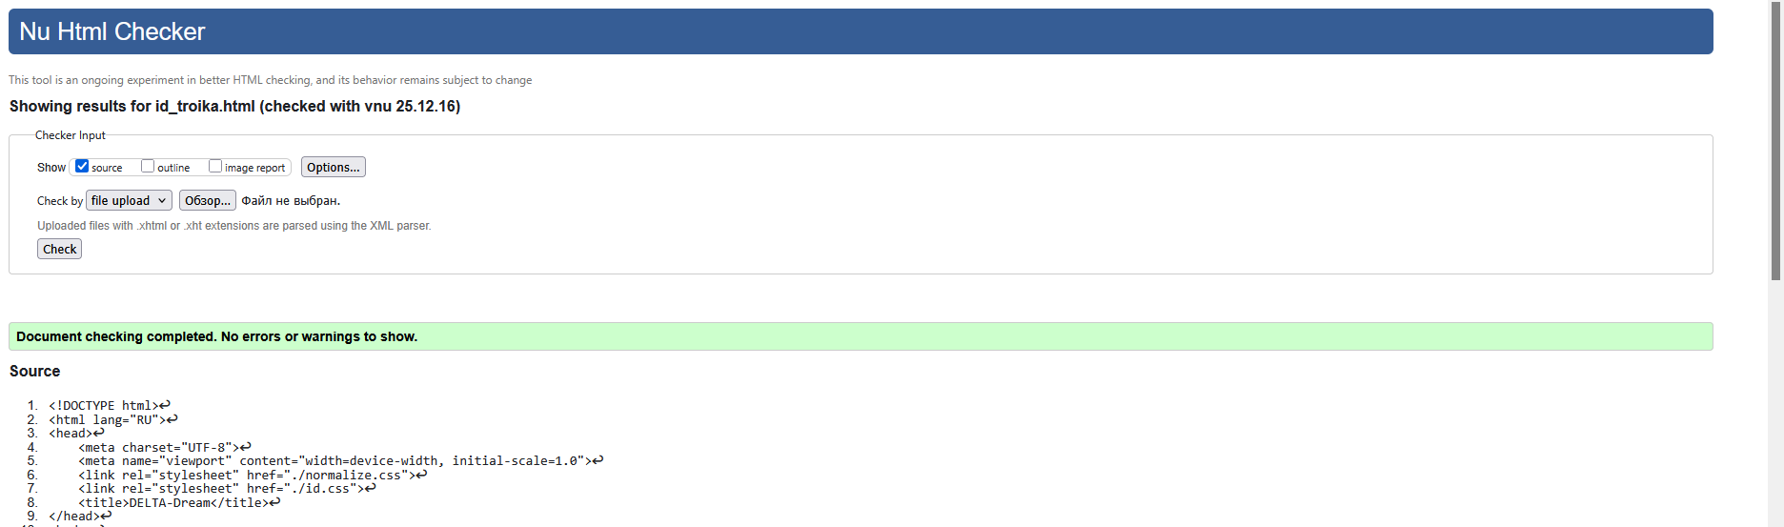
Рисунок 5 ‒ Проверка «id_troika.html»

  - Валидация «id_peony.html»

Проверка файла «id_peony.html» представлена на рисунке 6. В ходе проверки ошибок не было выявлено.
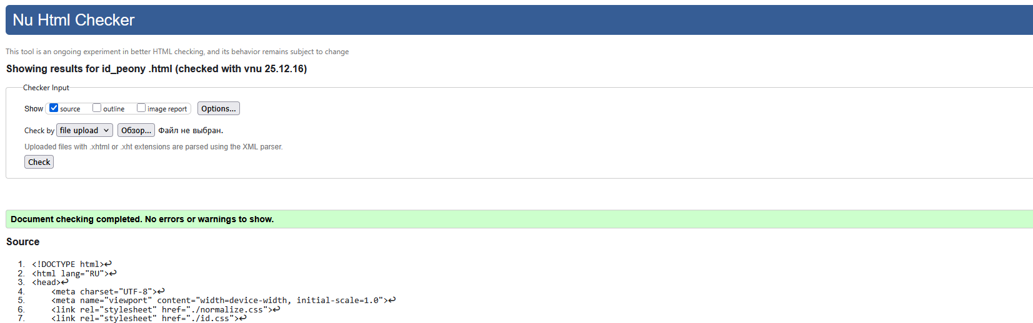
Рисунок 6 ‒ Проверка «id_peony.html»

  - Валидация «id_MIRTEC_CAPSULE.html»

Проверка файла «id_MIRTEC_CAPSULE.html» представлена на рисунке 7. В ходе проверки ошибок не было выявлено.
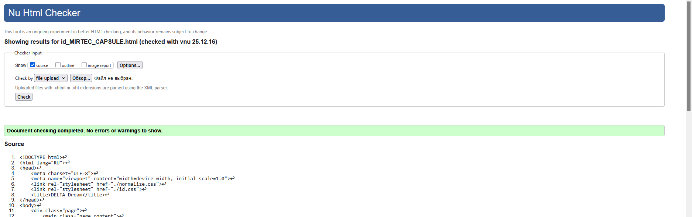
Рисунок 7 ‒ Проверка «id_MIRTEC_CAPSULE.html»

  - Валидация «id_COMBO_PRO.html»

Проверка файла «id_COMBO_PRO.html» представлена на рисунке 8. В ходе проверки ошибок не было выявлено.
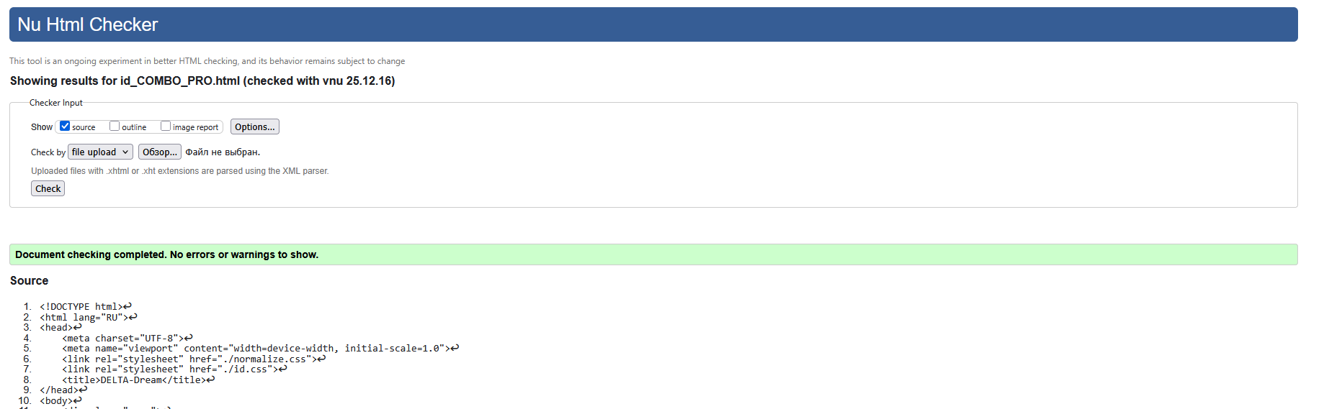
Рисунок 8 ‒ Проверка «id_COMBO_PRO.html»

  - Валидация «id_collagen.html»

Проверка файла «id_collagene.html» представлена на рисунке 9. В ходе проверки ошибок не было выявлено.
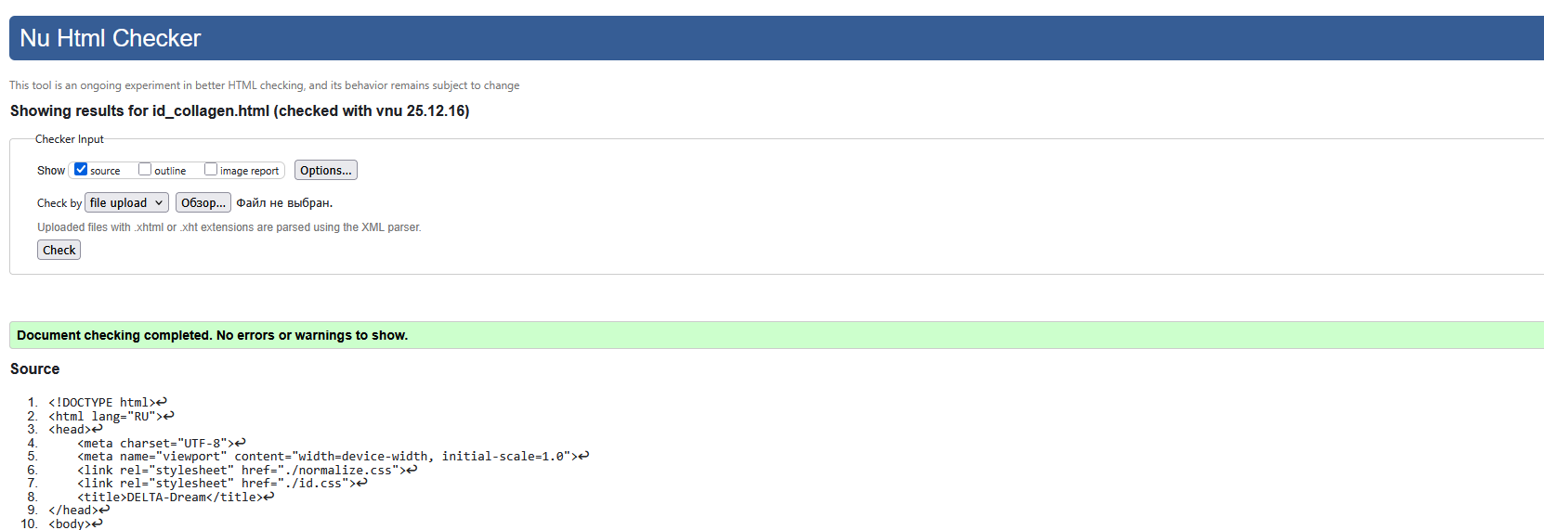
Рисунок 9 ‒ Проверка «id_collagene.html»

  - Валидация «id_clorofill.html»

Проверка файла «id_clorofill.html» представлена на рисунке 10. В ходе проверки ошибок не было выявлено.
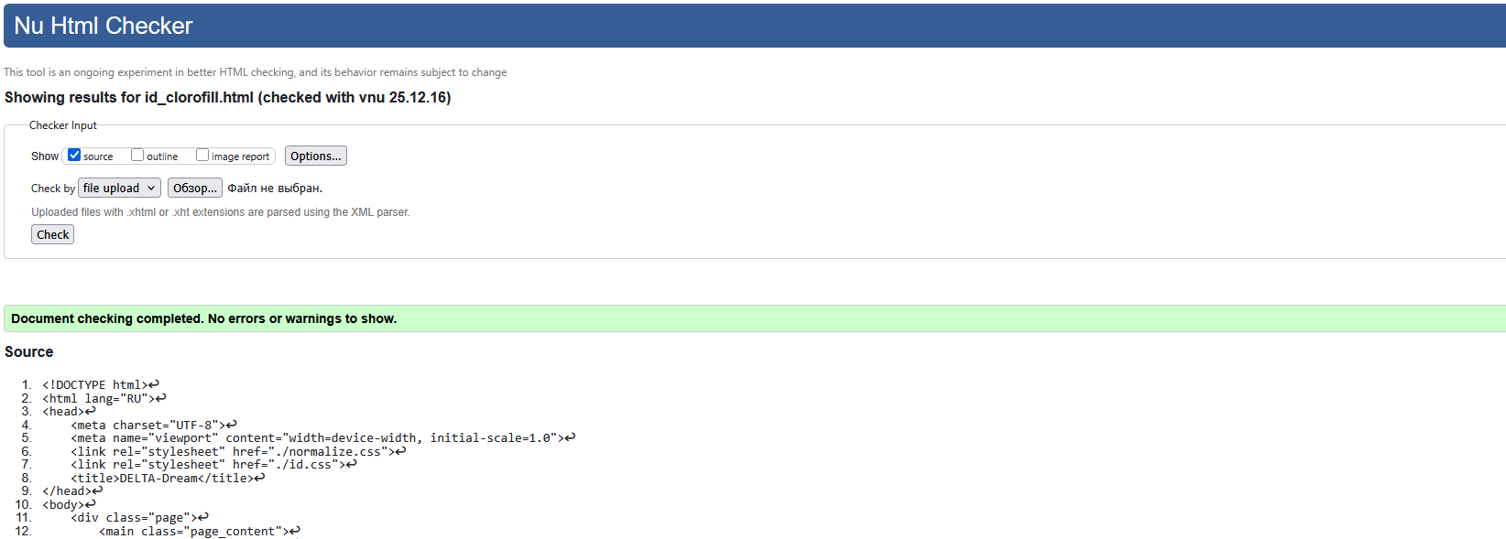
Рисунок 10 ‒ Проверка «id_clorofill.html»

  - Валидация «id_BREEZE.html»

Проверка файла «id_BREEZE.html» представлена на рисунке 11. В ходе проверки ошибок не было выявлено.
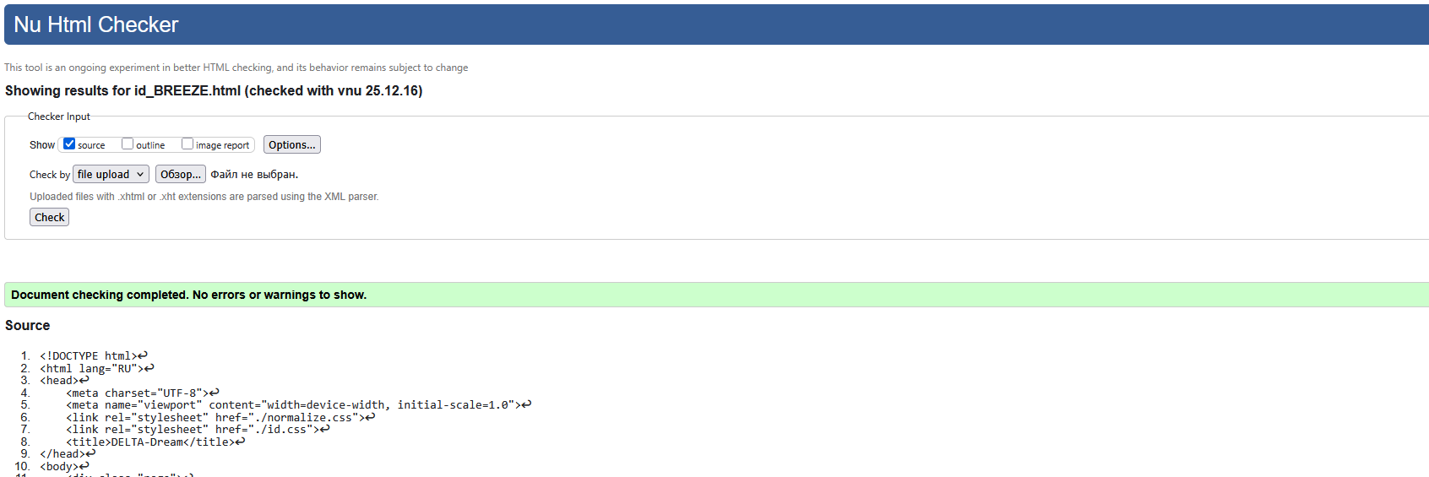
Рисунок 11 ‒ Проверка «id_BREEZE.html»

  - Валидация «id_cart.html»

Проверка файла «id_cart.html» представлена на рисунке 12. В ходе проверки ошибок не было выявлено.
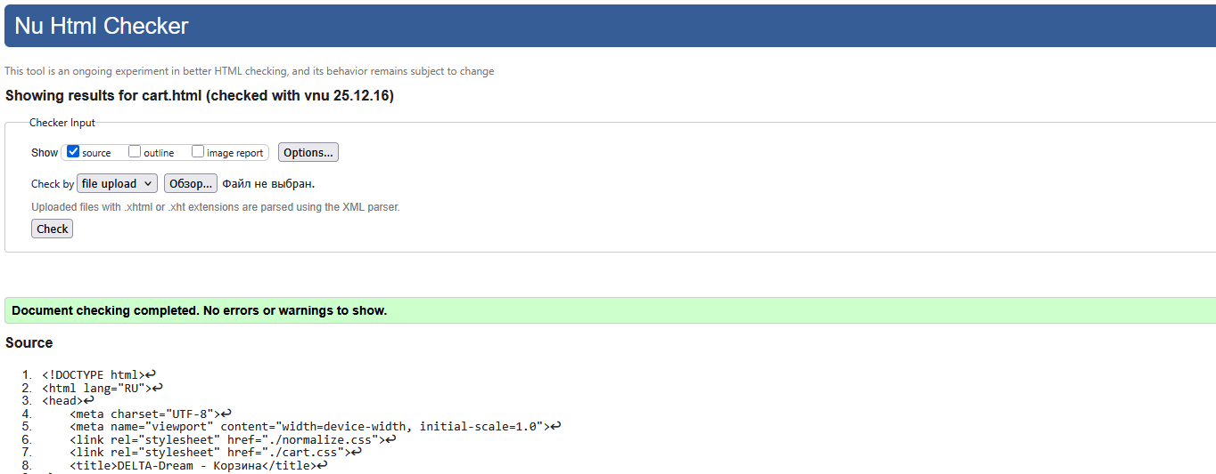
Рисунок 12 ‒ Проверка «id_cart.html»

  - Валидация «id_cabinet.html»

Проверка файла «id_cabinet.html» представлена на рисунке 13. В ходе проверки ошибок не было выявлено.
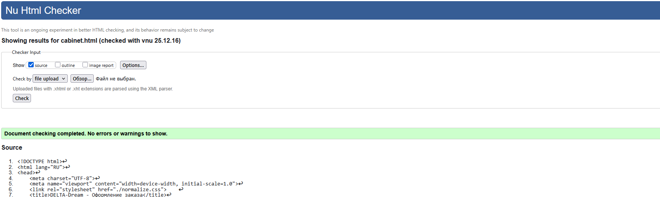
Рисунок 13 ‒ Проверка «id_cabinet.html»

- ВАЛИДАЦИЯ CSS ДОКУМЕНТАЦИИ

  - Валидация «index.css»

Проверка файла «index.css» представлена на рисунке 14. В ходе проверки ошибок не было выявлено.

Рисунок 14 ‒ Проверка «index.css»

  - Валидация «id.css»

Проверка файла «id.css» представлена на рисунке 15. В ходе проверки ошибок не было выявлено.

Рисунок 15 ‒ Проверка «id.css»

  - Валидация «cart.css»

Проверка файла «cart.css» представлена на рисунках 16. В ходе проверки ошибок не было выявлено.

Рисунок 16 ‒ Проверка «cart.css»

